Domenica 8 Gennaio - Battesimo del Signore - Anno A
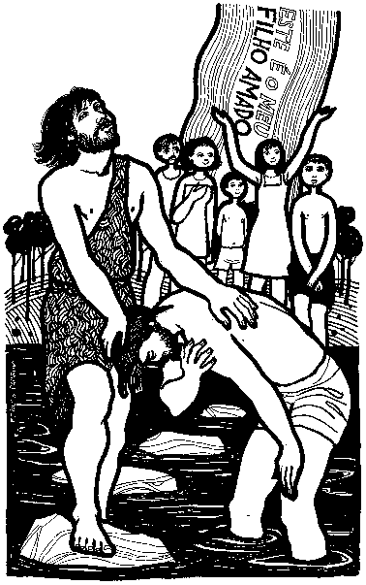
VANGELO (Mt 3,13-17)
In quel tempo, Gesù dalla Galilea venne al Giordano da Giovanni, per farsi battezzare da lui. Giovanni però voleva impedirglielo, dicendo: «Sono io che ho bisogno di essere battezzato da te, e tu vieni da me?». Ma Gesù gli rispose: «Lascia fare per ora, perché conviene che adempiamo ogni giustizia». Allora egli lo lasciò fare. Appena battezzato, Gesù uscì dall'acqua: ed ecco, si aprirono per lui i cieli ed egli vide lo Spirito di Dio discendere come una colomba e venire sopra di lui. Ed ecco una voce dal cielo che diceva: «Questi è il Figlio mio, l'amato: in lui ho posto il mio compiacimento».

Domenica 15 Gennaio - II Domenica T.O. - Anno A
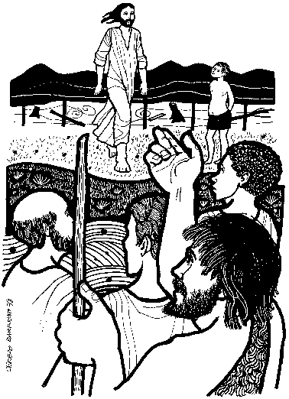
VANGELO (Gv 1, 29-34)
In quel tempo, Giovanni, vedendo Gesù venire verso di lui, disse: «Ecco l’agnello di Dio, colui che toglie il peccato del mondo! Egli è colui del quale ho detto: “Dopo di me viene un uomo che è avanti a me, perché era prima di me”. Io non lo conoscevo, ma sono venuto a battezzare nell’acqua, perché egli fosse manifestato a Israele». Giovanni testimoniò dicendo: «Ho contemplato lo Spirito discendere come una colomba dal cielo e rimanere su di lui. Io non lo conoscevo, ma proprio colui che mi ha inviato a battezzare nell’acqua mi disse: “Colui sul quale vedrai discendere e rimanere lo Spirito, è lui che battezza nello Spirito Santo”. E io ho visto e ho testimoniato che questi è il Figlio di Dio».

Parrocchia S.Tommaso di Canterbury
Via Roma, 64 31047 Ponte di Piave tel. 0422 759132
Don Gian Paolo Bano 3487332879 bano.gian.paolo@gmail.com pontedipiave@diocesitv.it
Potete trovare il foglietto parrocchiale tutte le settimane sul sito
www.oratoriosantommaso.it segui il tuo oratorio anche su twitter - @OratorioPdiP e Facebook - Oratorio Ponte di Piave

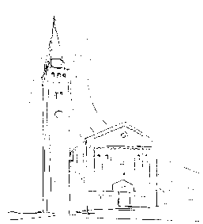

PARROCCHIA

S. TOMmASO DI CANTERBURY

PONTE DI PIAVE

Battesimo del Signore - Anno A -

Foglio di informazione n° 1/2017

Carissimi parrocchiani con Domenica prossima 8 Gennaio del Battesimo del Signore, si conclude il ciclo delle festività natalizie. Può servire alla nostra riflessione uno stralcio dell’omelia natalizia del vescovo di Gozo (Malta) che ci ricorda che il bambino Gesù nella grotta di Betlemme è nato in mezzo all’impurità.
San Luca dice che Gesù, il Figlio di Dio, è nato in una stalla a Betlemme e che lo deposero in una mangiatoia, perché non c’era posto per Maria e Giuseppe nell’albergo… Guardando la grotta di Betlemme, scopriamo che il Dio che si è fatto uomo ha una logica totalmente diversa dalla nostra. Dio davvero la pensa diversamente da noi esseri umani e compresi anche noi ecclesiastici. Perché colui che è “l’Agnello senza macchia” ha scelto di diventare uomo in una stalla per animali – è nato in un luogo immondo. Quanto vorrei che in questo Natale masticassimo e digerissimo questa verità! Oggi poggiamo il Bambinello sulla seta ricamata con filo d’oro e in un ambiente pulito; ma Gesù è nato in una stalla di Betlemme dove c’era sporcizia e sterco e impurità. Questo è il mistero dell’incarnazione. Ecco perchè stanotte dobbiamo meravigliarci davanti alla generosità di Dio che non mette da parte l’immondo e ciò che è contaminato non lo scarta. Anzi, ha scelto di nascere tra ciò che è contaminato. Pertanto, a chi tra noi ha qualche tipo d’impurità, anche se la sua situazione familiare non è perfetta, stasera gli dico: abbi coraggio! Avvicinati a Colui che viene verso di te! Come la luce caccia il buio, così, sono convinto, anche la purezza e la grazia incarnata nel Bambino di Betlemme è in grado di rimuovere qualsiasi tipo di impurità che c’è nella nostra vita e ci ricrea di nuovo. In questo Natale vorrei vedere l’intera comunità ecclesiale convinta che non siamo una classe di santi o persone pure. Cristo, che pensa diversamente da noi, è nato in un luogo immondo, perché con l’incarnazione, la passione, la morte e la sua risurrezione ci libera dal nostro peccato.
Don Gian Paolo
celebrazioni dall’ 8 al 15 Gennaio
BUSTE DI NATALE PRO PARRCCHIA
Domenica 8 Battesimo del Signore | 9.00  10.30  18.30 | Def.to Zerbato Domenico  Con i Genitori dei bambini battezzati nel 2016  Def.ti Maria Serafin e fam:  Is 42,1-4.6-7; At 10,34-38; Mt 3,13-17
Lunedì 9 | 18.30 | (Non c’è la s. Messa)  Eb 1,1-6; Mc 1,14-20
Martedì 10 | 8.30 | (Non c’è la s. Messa)  Eb 2,5-12; Mc 1,21b-28
Mercoledì 11 | 8.30 | (Non c’è la s. Messa)  Eb 2,14-18; Mc 1,29-39
Giovedì 12 | 8.30  15.00 18.30 | Lodi con apertura dell’Adorazione continua per tutto il giorno Confessioni e S. Messa Mamme Apostoliche Chiusura dell’Adorazione (Non c’è la s. Messa)  Eb 3,7-14; Mc 1,40-45
Venerdì 13 | 8.30 | (Non c’è la s. Messa)  Eb 4,1-5.11; Mc 2,1-12
Sabato 14 | 18.30 | Def.ti Roman Roberto (30°die); Zanchetta Aldo e Lina,Buso Maurizio  Eb 4,12-16; Mc 2,13-17
Domenica 15  II T.O. | 9.00  10.30  18.30 | Def.ti Campi Mario e Viola Virginia; Barbazza Diana; Trevisan Giuseppe, Pietro e Lucia, Pastres Mario; Vazzoler Flamis  Battesimo di KEVIN di Samanta e Crisian Granzotto. Def.ti fam. Giaveri; Cren Bruno (30°die); Longa Fortunato (30°die)  Def.ta Maria Mazzon (30°die)  Is 49,3.5-6; 1Cor 1,1-3; Gv 1,29-34
Sono rientrate N° 125 buste per un totale di 3705,00 euro
Un Grazie a quanti hanno gia’ corrisposto e a quanti vorranno corrispondere con la propria offerta nei prossimi giorni
La Caritas Parrocchiale
ringrazia chi, portando cibo o offerte per i poveri ci dà la possibilità di aiutare chi è in difficoltà. In fondo alla chiesa potete trovare un cesto per cibi non deperibili e prodotti per l’igiene. Tutto questo ci permette di avvicinare persone, che la mancanza di lavoro, la solitudine e la malattia ha reso fragili e bisognose. Hanno bisogno di un sorriso, di compagnia e comprensione; se vuoi dedicare un po’ del tuo tempo per aiutare chi, in questo momento è in difficoltà, contatta don Paolo, “ti accorgerai, che quello che hai donato, è molto meno di quello che riceverai”
Avvisi Parrocchiali

ANNUNCIO DELLA PASQUA 2017

Fratelli carissimi, la gioia del Signore si è manifestata e sempre si manifesterà in mezzo a noi fino al suo ritorno. Nei ritmi e nelle vicende del tempo ricordiamo e viviamo i misteri della salvezza. Centro di tutto l’Anno Liturgico è il Triduo del Signore crocifisso, sepolto e risorto, che culminerà nella Domenica di Pasqua il 18 Aprile. In ogni Domenica, Pasqua della settimana, la santa Chiesa rende presente questo grande evento nel quale Cristo ha vinto il peccato e la morte. Dalla Pasqua scaturiscono tutti i giorni santi: le Ceneri, inizio della Quaresima, il 1° Marzo. L’Ascensione del Signore, il 28 Maggio. La Pentecoste, il 14 Giugno. La prima Domenica di Avvento, il 3 Dicembre. Anche nelle feste della Santa Madre di Dio, degli Apostoli, del nostro Santo patrono Tommaso di Canterbury il 29 Dicembre, dei Santi e nella Commemorazione dei fedeli defunti, la Chiesa pellegrina sulla terra proclama la Pasqua del suo Signore. A Cristo, che era, che è e che viene, Signore del tempo e della storia, lode perenne nei secoli dei secoli. Amen.

N.B.: Il Calendario Pastorale Parrocchiale 2017 è stato stampato e messo a disposizione in chiesa per tutti.

Domenica 8 Gennaio: Festa del BATTESIMO del SIGNORE, alla s. Messa delle 10.30, sono invitati i Genitori con i loro bambini battezzati nell’anno 2016.

GR.EST. 2017 - Stai pensando di fare l’animatore/trice al Gr.Est. che si svolgerà a luglio 2017 per i bambini dalla Scuola dell’Infanzia e i ragazzi della Scuola Second. di Primo Grado? Beh se frequenti almeno la PRIMA superiore, allora smetti di pensarci e manda un messaggio o telefona entro l’8 gennaio ad Alfredo 345/2144324 (telefonate dopo le 16:30) oppure Nicola 335/7371814 (telefonate dalle 12:00 alle 13:00 e dopo le 18:00). Ti aspettiamo per creare assieme il Gr.Est. 2017.

Don Paolo sarà assente per gli Esercizi Spirituali da Lunedì 9 a Venerdì 16.

Mercoledì 11 si riunisce la Piccola Nazareth alle ore 20.45 in sala Emmaus

Sabato 14 e Domenica 15 troverete i ragazzi di ACR con le loro torte. Un grazie di cuore a chi contribuirà alla raccolta fondi per autofinanziamento delle loro attività.

L’AIL ringrazia quanti hanno contribuito con le loro offerte. Sono stati raccolti 886,00 €

Il Consiglio Pastorale e per gli Affari Economici, le Catechiste, gli Animatori con Don Gian Paolo augurano a tutte le Famiglie un BUON ANNO!

